Praktikum
Konteks: Membuat project app-perpustakaan dari nol. Pastikan branch aktif adalah dev di akhir praktikum ini. Di akhir praktikum ini kamu akan memiliki: project Laravel 12 yang berjalan di http://127.0.0.1:8000, terhubung ke database db_perpustakaan, dan sudah berada di repository GitHub dengan branch main dan dev.
Langkah 1 - Instal Laravel 12 via Composer
Composer adalah dependency manager PHP - alat yang mengunduh Laravel beserta seluruh library pendukungnya. Jalankan perintah berikut di folder modul-framework/:
composer create-project laravel/laravel app-perpustakaan
cd app-perpustakaan
Perintah ini membuat project Laravel 12 baru lengkap dengan struktur folder standar (lihat tabel struktur direktori di atas).
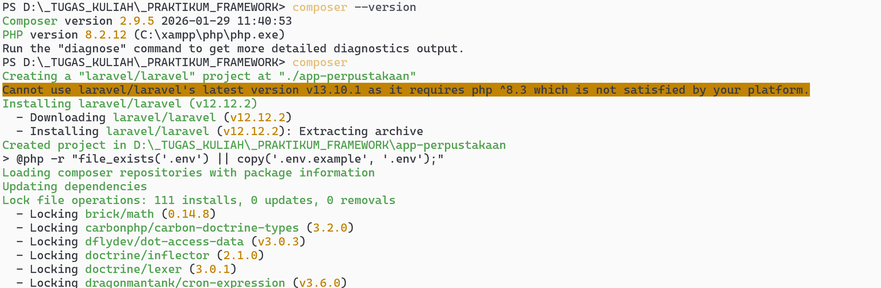
Langkah 2 - Jalankan Development Server
Pastikan project bisa berjalan sebelum melangkah lebih jauh.
php artisan serve
Buka http://127.0.0.1:8000 di browser - akan tampil halaman selamat datang bawaan Laravel.
📸 Screenshot: Halaman welcome default Laravel 12 di browser, menampilkan logo Laravel dan link dokumentasi.
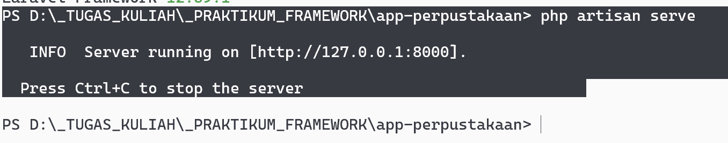
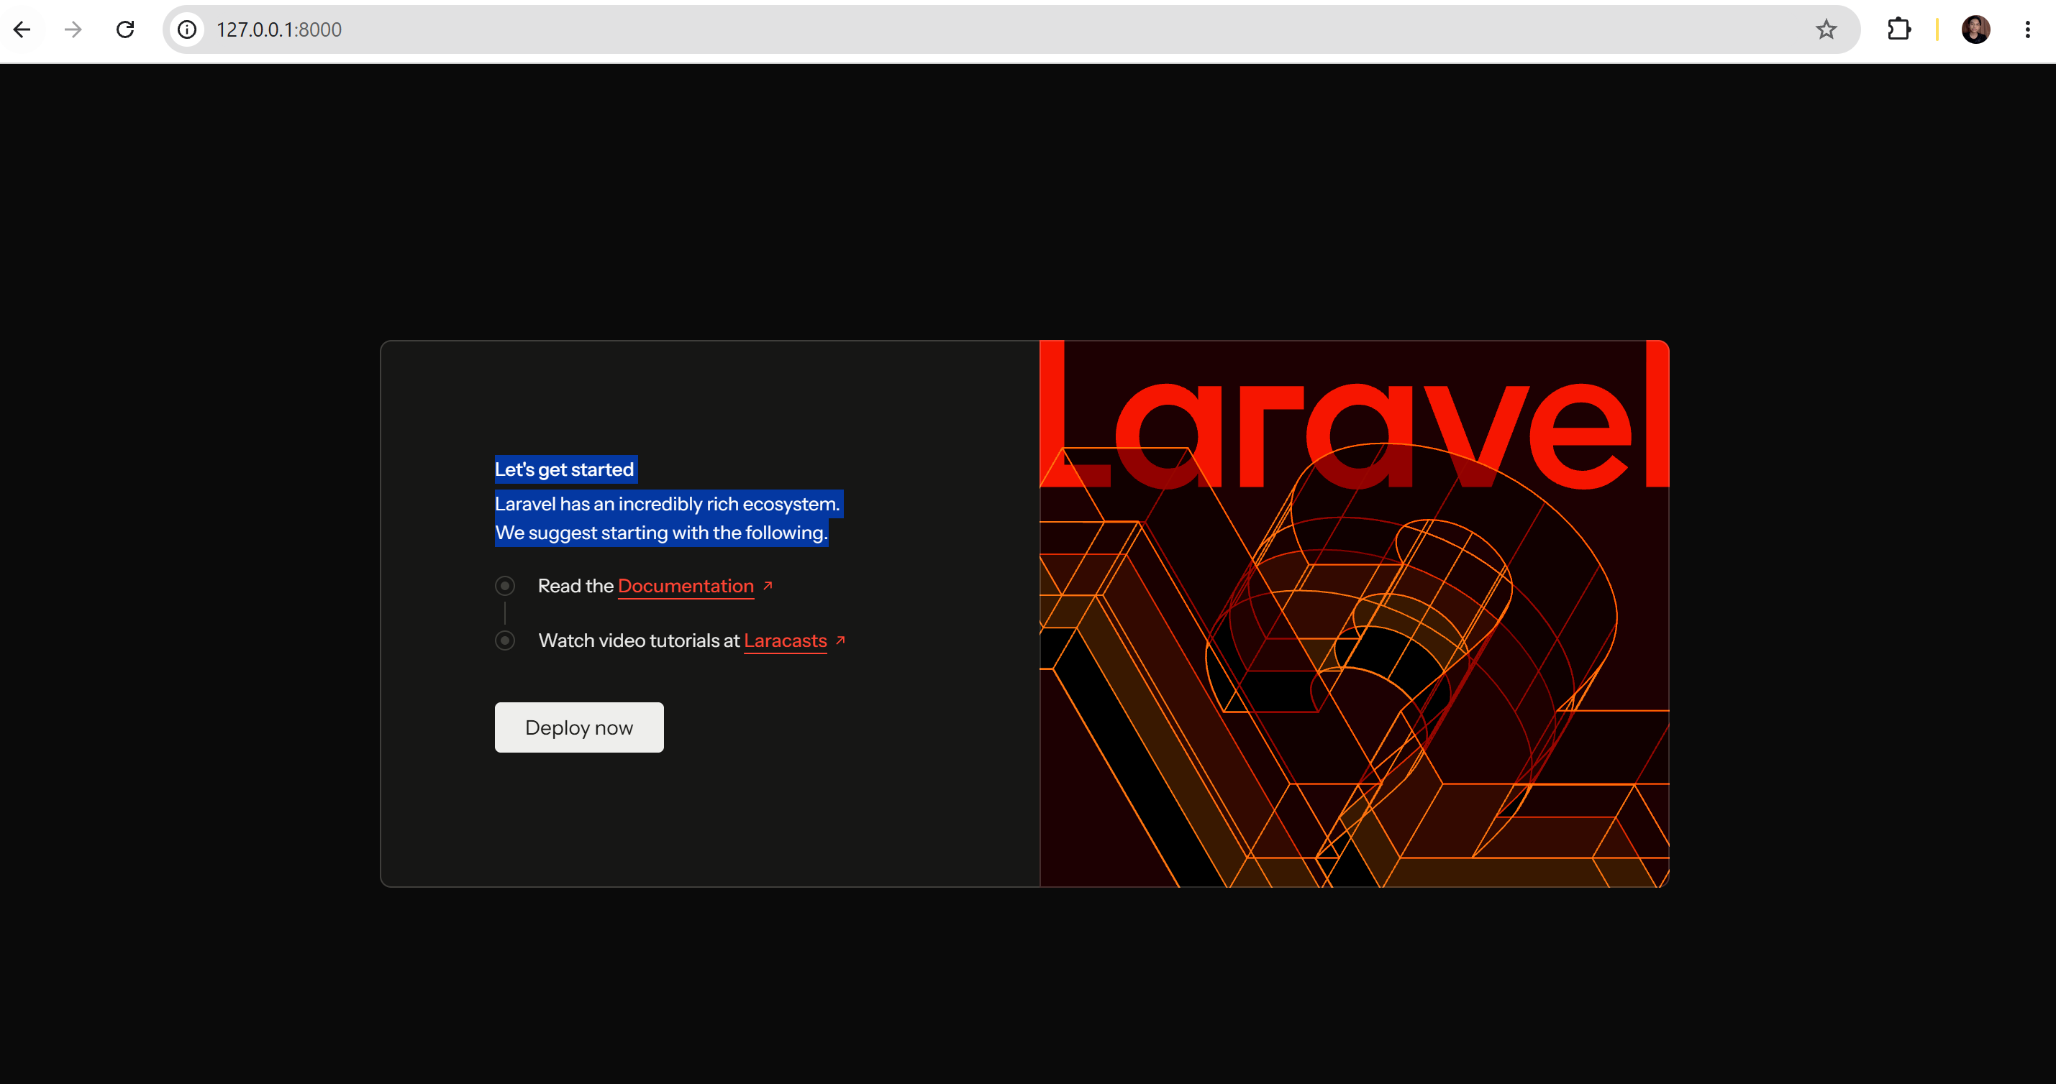
Langkah 3 - Konfigurasi Database di .env
Buka file .env di root project dan sesuaikan bagian koneksi database:
# File: .env
DB_CONNECTION=mysql
DB_HOST=127.0.0.1
DB_PORT=3306
DB_DATABASE=db_perpustakaan
DB_USERNAME=root
DB_PASSWORD=
Buat database kosong bernama db_perpustakaan di MySQL/phpMyAdmin - belum ada tabel apa pun di pertemuan ini, koneksi database baru akan benar-benar dipakai mulai Pertemuan 5 (Migration).
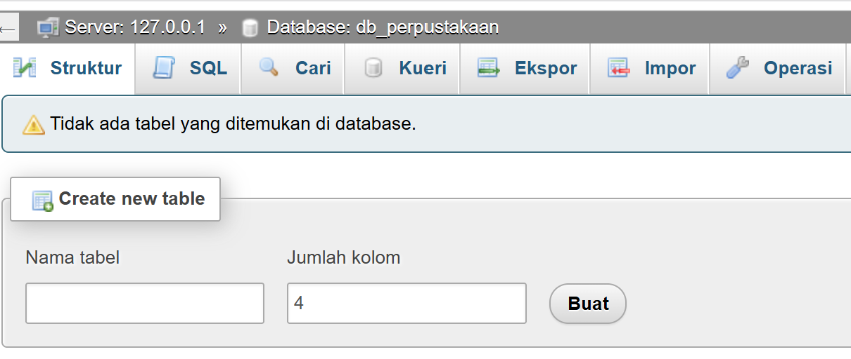
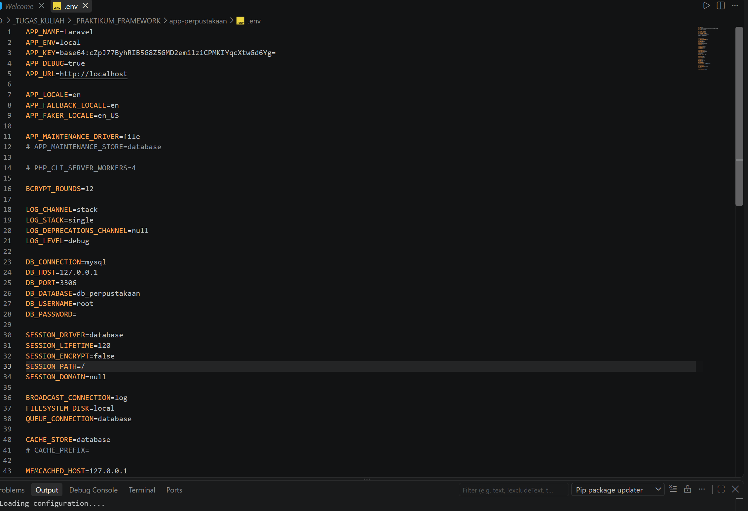
Langkah 4 - Inisialisasi Git dan Hubungkan ke GitHub
Buat dua repository kosong di GitHub terlebih dahulu (misalnya app-perpustakaan), lalu hubungkan project lokal:
git init
git remote add origin https://github.com/[USERNAME]/app-perpustakaan.git
git add .
git commit -m "[P-1] inisialisasi project laravel 12"
git push -u origin main
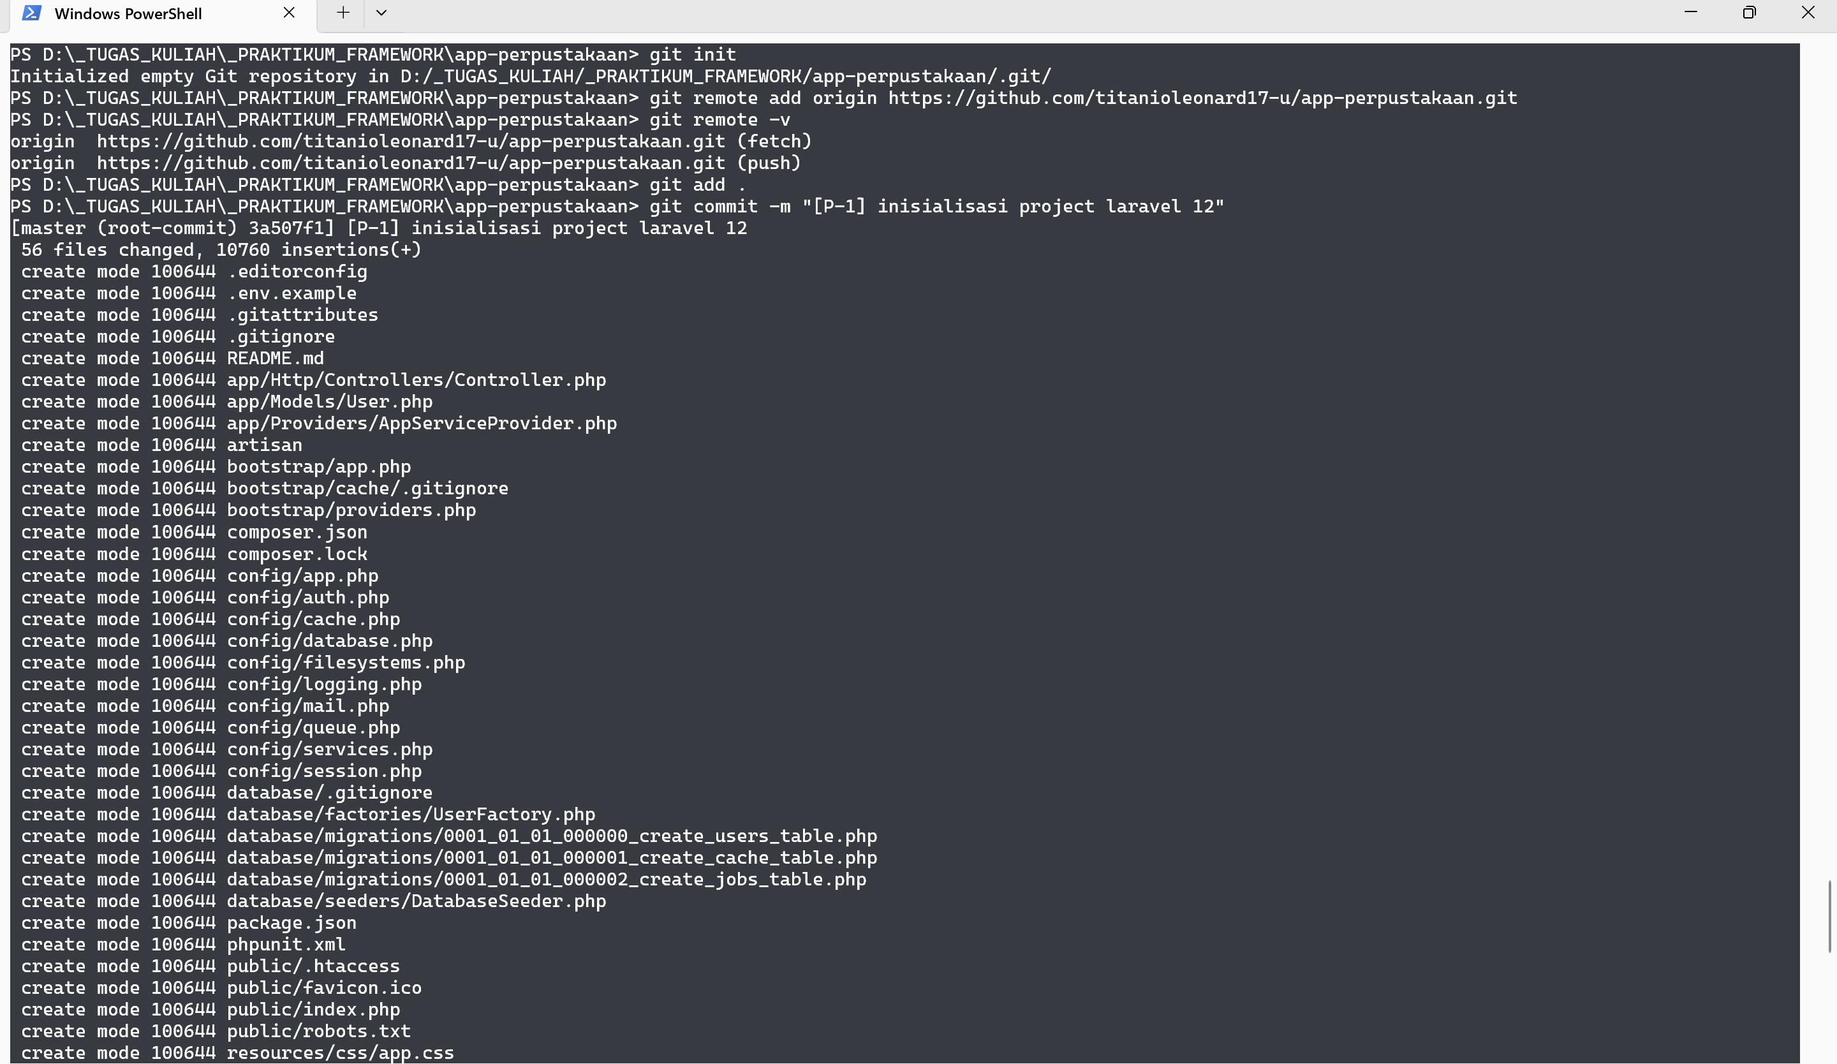
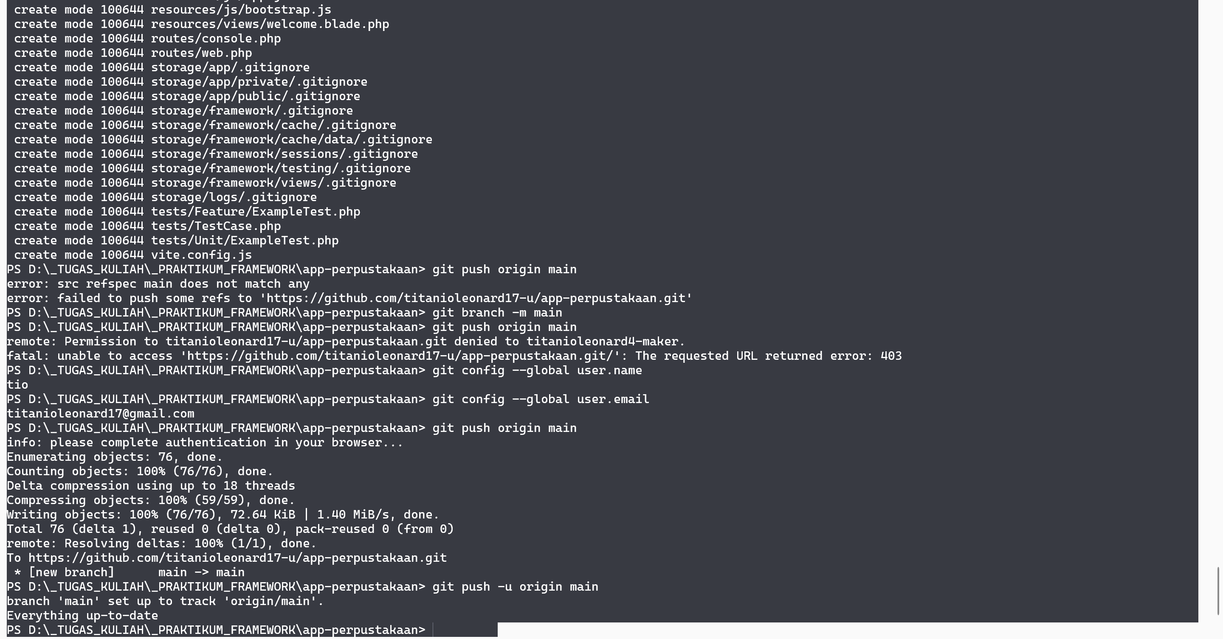
Langkah 5 - Buat Branch dev
Seluruh pengembangan mulai pertemuan berikutnya dikerjakan di branch dev, sementara main hanya diperbarui di checkpoint-checkpoint tertentu.
git checkout -b dev
git push -u origin dev
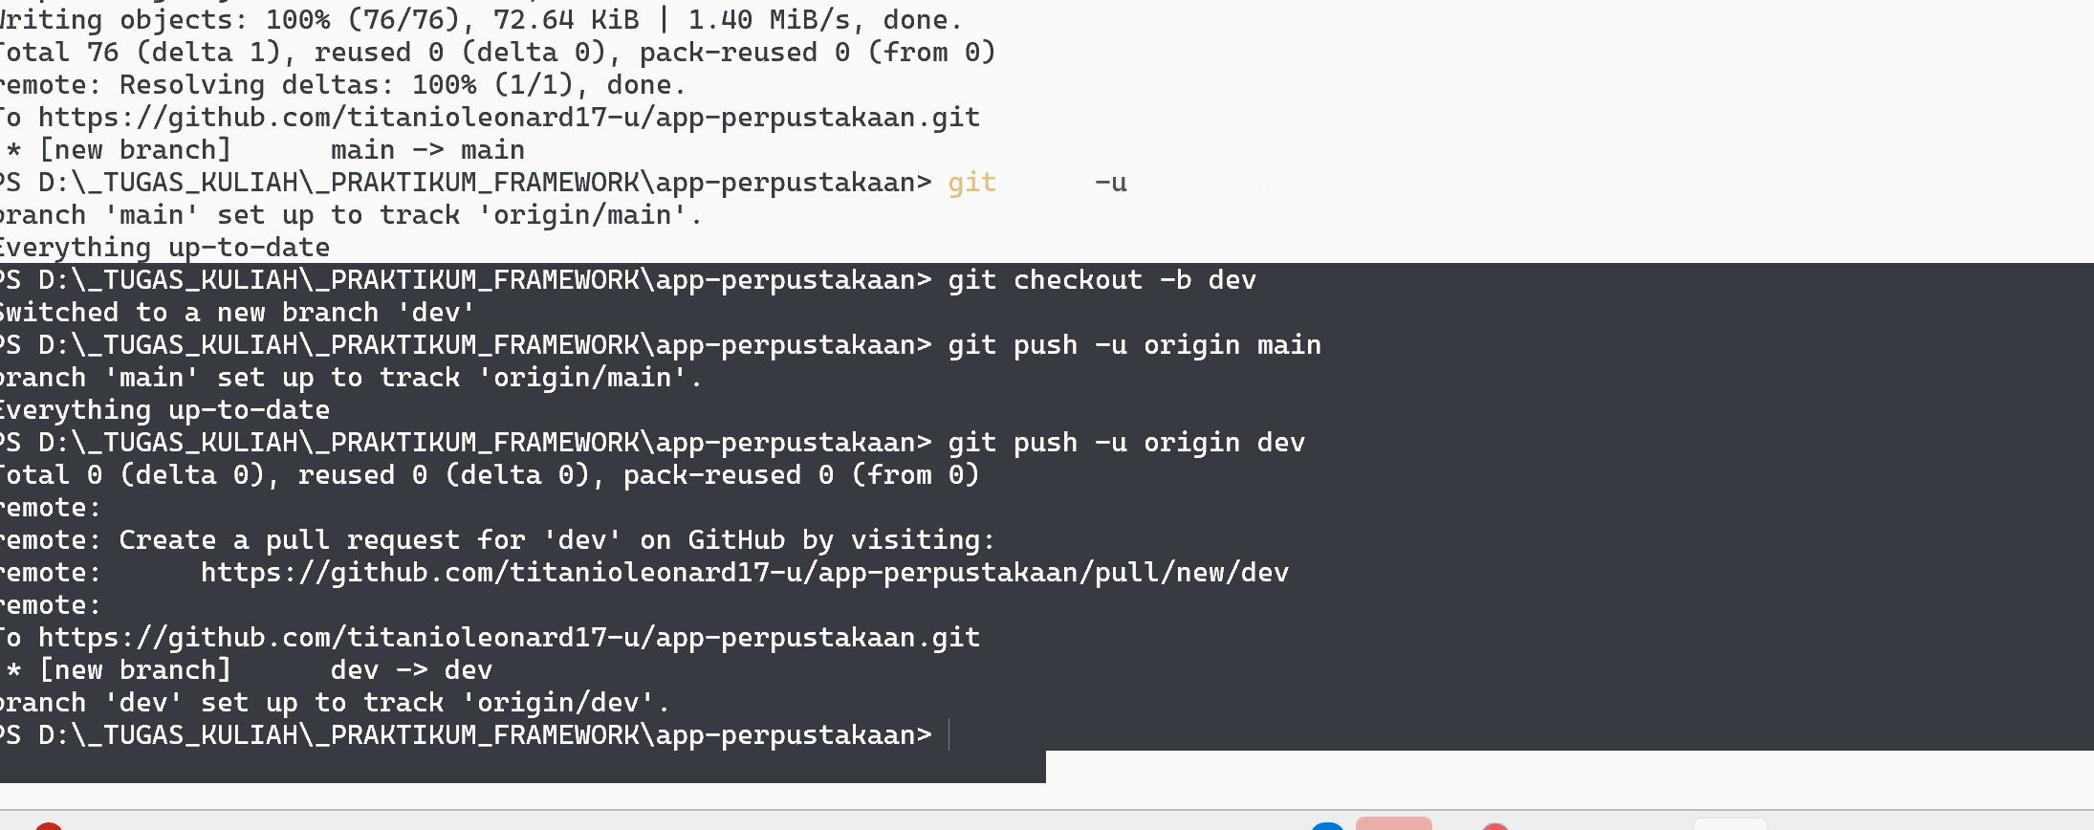
Langkah 6 - Ujicoba
Pastikan branch aktif adalah dev:
git branch
Jalankan ulang server dan pastikan halaman welcome masih tampil tanpa error:
php artisan serve
Buka http://127.0.0.1:8000 - jika halaman welcome Laravel tampil tanpa error PHP, project siap dilanjutkan ke Pertemuan 2.

Checkpoint GitHub
git add .
git commit -m "[P-1] inisialisasi project laravel 12"
git push origin dev

Tugas
Setelah menyelesaikan praktikum, kerjakan secara mandiri:
- Pastikan repository app-perpustakaan di GitHub memiliki branch main dan dev, keduanya sudah ter-push
- Update README.md di root project dengan deskripsi singkat aplikasi (nama aplikasi, tujuan, cara menjalankan project secara lokal)
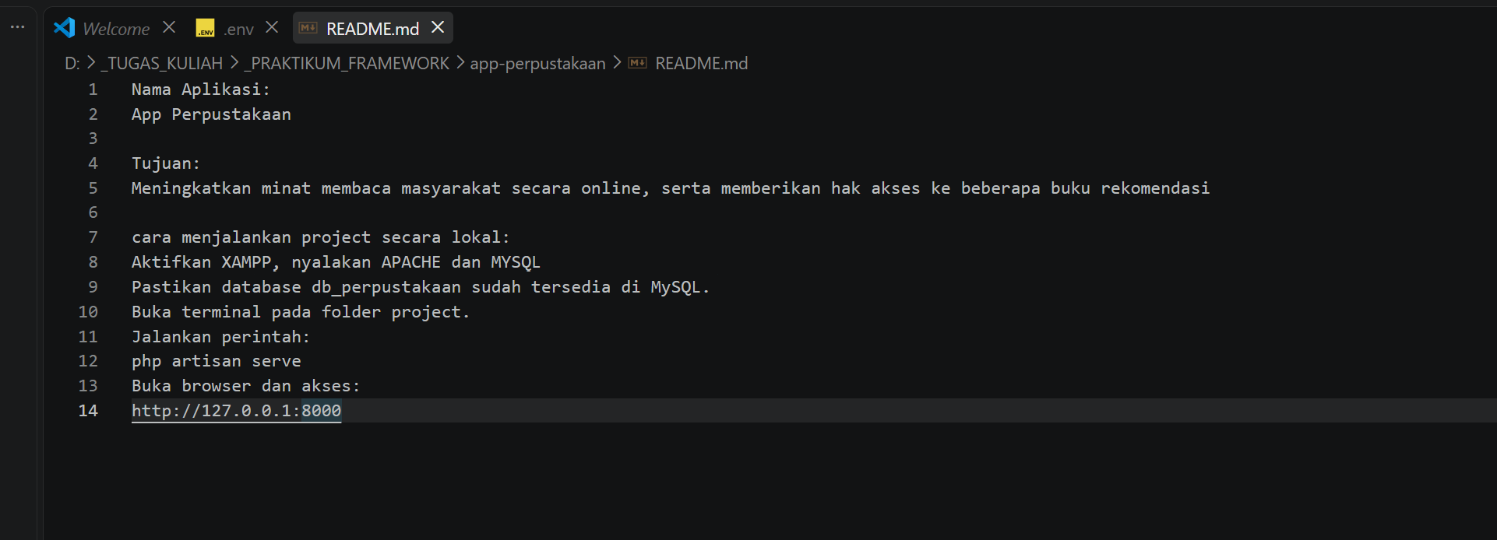
- Tuliskan dalam 2-3 kalimat (boleh sebagai komentar di README atau file terpisah): apa perbedaan Model, View, dan Controller menurut pemahamanmu sendiri
Yang dikumpulkan:
- Link repository GitHub app-perpustakaan (branch dev) yang berisi hasil setup
- Screenshot halaman welcome Laravel yang berhasil berjalan di http://127.0.0.1:8000

